蓝牙AOA基站  VF-B101 | 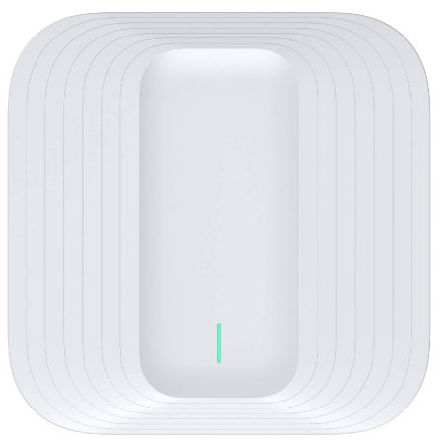

2.4G-AOA室内定位基站是AOA高精度定位系统的一部分，AOA高精度定位系统可以让您在安装有AOA基站的环境下定位并追踪任何装备有AOA标签的对象。
2.4G-AOA室内定位基站应用场景：监狱、司法机构、室内运动场馆、大型商超、仓储物流、博览馆等等。
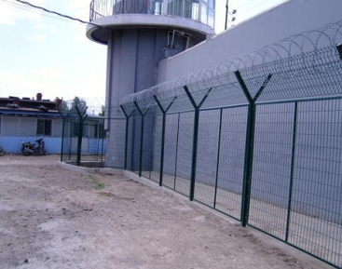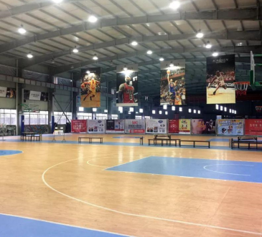
监狱 司法机构 室内运动场馆 仓储物流

产品原理：

使用到达角度测距(Angle-of-Arrival：AOA)，配合高精度定位阵列天线，定位基站可精准地采集到标签的实时位置，将定位精度从普通蓝牙方案的5-10米，提升到0.1-1米。
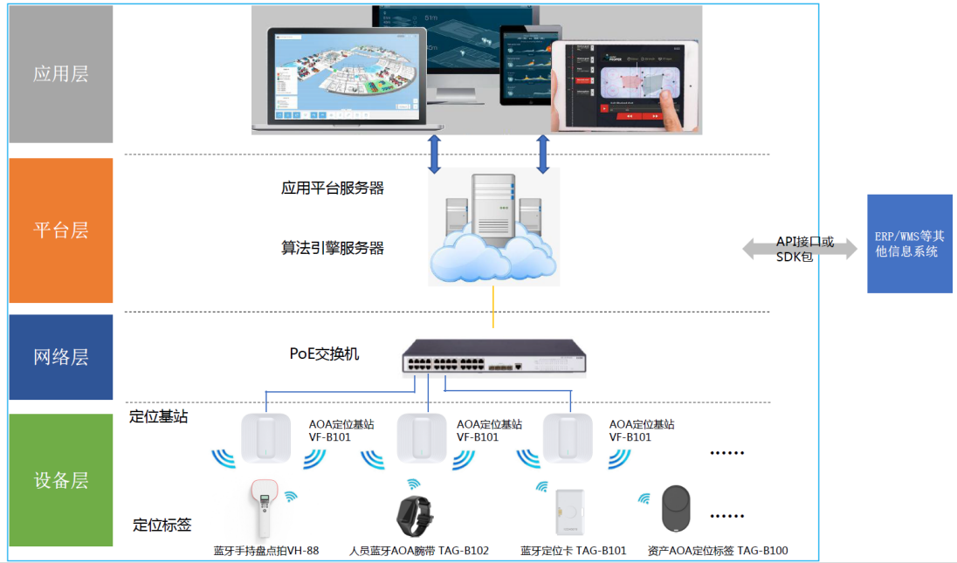

产品特性：

- 低功耗：使用低功耗蓝牙作为通讯手段，配合低功耗算法，极大地降低了产品功耗。
- 高精确度：利用到达角度测距（AOA）算法，配合多基站数据参考，对信号覆盖范围当中的标签进行精确定位，其精确度高达（0.1-1米）。
- 高兼容度：使用蓝牙信号对标签进行定位，任何可以发送蓝牙信号的设备（手机，手环，门禁卡等等）都可以作为标签。蓝牙AOA基站都可以通过算法对其进行定位。
- 低冲突：本产品利用2.4GHz频道当中的最外侧信道进行通信，巧妙地避免了与使用同一频道的WiFi信号和其他蓝牙信号的冲突，保证了定位信号的流畅，保证了定位质量。

- 支持级联：使用标准PoE 48V 供电时，最多支持5-8级串联（每级网线长度不超过60m时支持5级串联，每级网线长度不超过10m时支持8级串联）。
产品参数：

产品型号(订购代码) | VF-B101
性能参数
工作频率 | 2.401 GHz~2.481 GHz
功 耗 | 2W
供电方式 | 48V PoE (IEEE 802.3af) / DC 12V
工作温度 | -20°C~60°C
安装方式 | 水平吸顶安装
尺 寸 | 194mmx194mmx56.9mm
重 量 | 515g（含支架）

